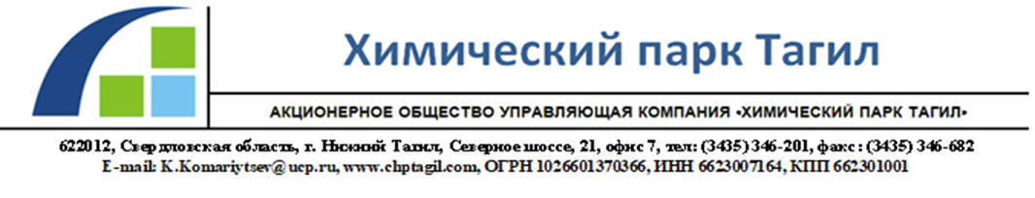

ПРИГЛАШЕНИЕ НА УЧАСТИЕ В ТЕНДЕРЕ

На «Продажу железно-молибденового катализатора»,
расположенного по адресу: Свердловская область, город Нижний Тагил, Северное шоссе, 21.

Официальная информация по проведению торгов, а также все необходимые документы, размещены на сайте АО УК «Химпарк Тагил» в разделе «ТЕНДЕРЫ».

Требования к участникам:
Участником торгов может быть только организация, удовлетворяющая следующим требованиям:
- не находящаяся в процессе ликвидации и не признанная несостоятельным (банкротом);
- имеющая лицензию на переработку аналогичных продуктов;

Порядок проведения торгов:
Для участия в торгах вам необходимо предоставить (курьером, экспресс-почтой) по адресу: 622012, Свердловская обл. г. Нижний Тагил, Северное шоссе 21, офис №7 для Комарийцева К.А., либо лично в руки в комнату №237, 2 этаж здания инженерного корпуса ПАО «Уралхимпласт», либо сканированные документы на электронною почту, указанную на сайте в данном приглашении до 17.00 ч. 27.12.2024г. следующие документы:
- справку с общей информацией об организации согласно Приложения №1;
- заявку об участии в торгах согласно Приложения №2 с указанием общей стоимости оборудования;
- доверенность на представителя, уполномоченного на выполнение действий от имени организации обязательна.

Справка, заявка оформляются по форме, прилагаемого к данному приглашению, с сопроводительным письмом на официальном бланке организации.
Указанные выше документы, кроме доверенности, должны быть помещены в непрозрачный конверт (пакет), который должен быть заклеен и опечатан подписью и печатью.
Вскрытие конвертов (пакетов) участников состоится 28.12.2024г. в 15.00 ч. в здании инженерного корпуса ПАО «Уралхимпласт», 2 этаж, кабинет №239. На торгах будет разыгрываться максимальная стоимость, полученная в результате торгов.
Представители организаций претендентов могут присутствовать на торгах. После вскрытия конвертов присутствующие могут поучаствовать в переторжке, победитель будет определяться по максимальной цене. О желании присутствовать на торгах сообщается заранее, и данная информация указывается в заявке. Формат проведения переторжки уточнять у организатора торгов.
Результаты торгов будут опубликованы до 05.02.2025г. на сайте АО УК «Химпарк Тагил» в разделе «ТЕНДЕРЫ».

Перечень документов к тендеру:

- Информационное письмо на продажу железно-молибденового катализатора.
- Паспорт исходного катализатора
- Форма справки с общей информацией об организации (Приложение №1).
- Форма заявки на участие в торгах (Приложение №2).
- Типовой договор

Заказчик оставляет за собой право отказать потенциальному подрядчику на участие в торгах без объяснения причин на любой стадии торгов.

Технический специалист
по развитию бизнеса
АО УК «Химпарк Тагил» Комарийцев К.А.

05.03.2024г.

